**Remplacer**

**Sauts de ligne par des retours paragraphe**

**Vous avez copié-collé du texte d’une page web vers Word ou converti un pdf en docx et vous avez des sauts de ligne au lieu des marques de paragraphe.**

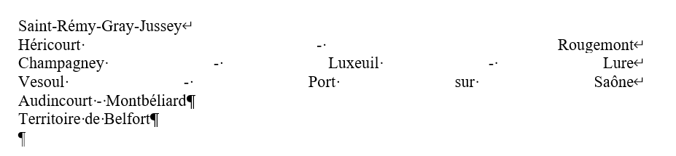

Saut de ligne

Marque de paragraphe

**Pour remplacer les sauts de ligne par des retour de paragraphe :**

1. **Menu Accueil**

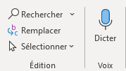

1. **Remplacer**
2. **Cliquer sur Plus>>**

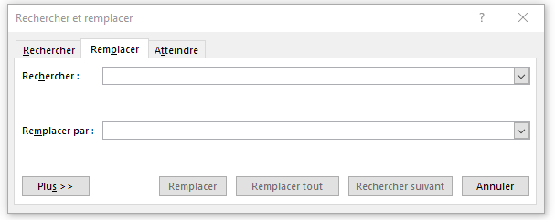

1. **Dans la zone Rechercher**

* **Bouton Spécial**
  + **Saut de ligne manuel**

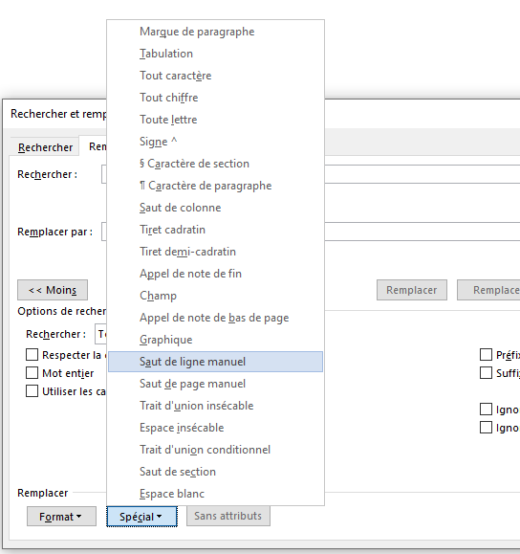

1. **Dans la zone Remplacer**

* **Bouton Spécial**
  + **Marque de paragraphe**

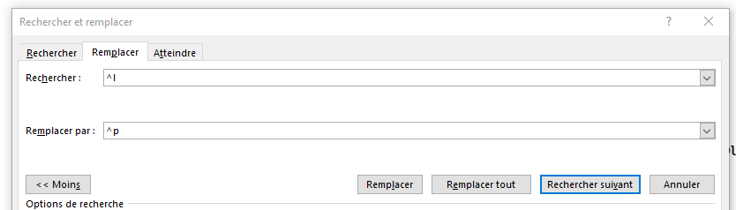

1. **Bouton Remplacer tout**